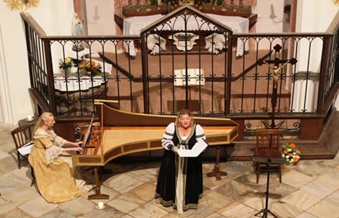
  - Koncert barokní hudby

Martina Macko -soprán

Kateřina Bílková – spinet

V kostele Narození Panny Marie v Dubanech

29. 5. 2022 v 19, 00 hodin

Na programu budou skladby těchto skladatelů - G. Caccini, D. Scarlatti, G. F. Haendel, J. S. Bach, W. A. Mozart, A. Vivaldi

